大和明珠標準作業程序書
作業名稱 | SOCA門禁磁扣設定程序
制訂時間 | 111.10.15 | 制訂人員 | 張建邦
作業流程 |  |  | 備註
步驟一：  - 確認新磁扣的號碼，如下左圖紅框所示，本例40013524，或是刷其中一台卡機，於步驟二檢視號碼。  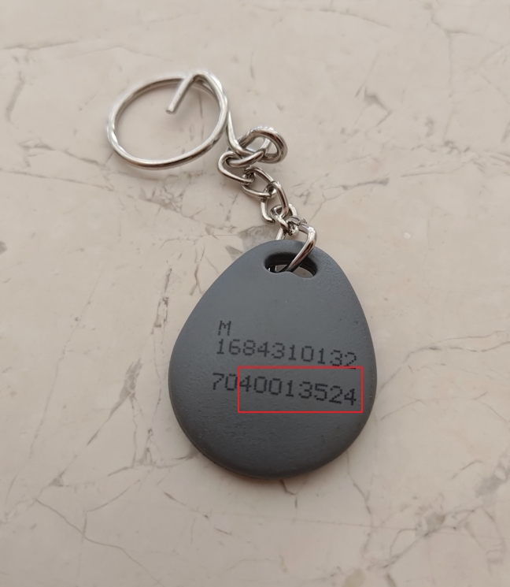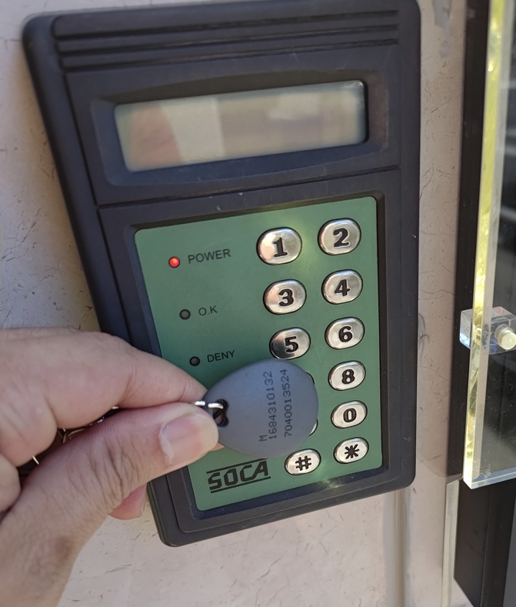  步驟二：  - 於門禁監控軟體中，找出卡號尚未登入的訊息，並記錄此卡號，本例40013524  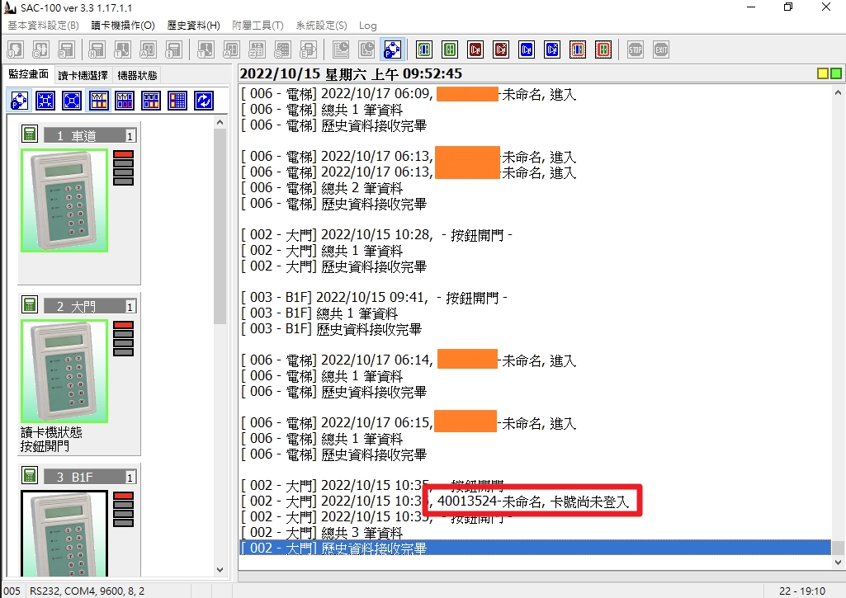  步驟三：  - 取消即時連線  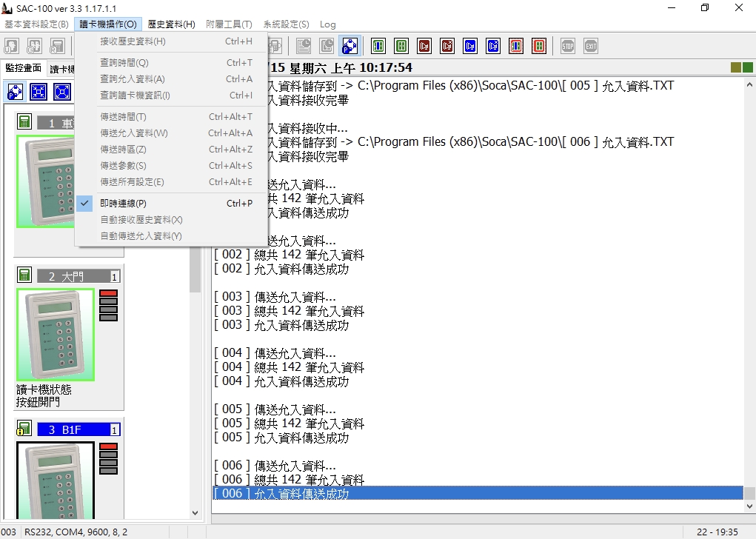  - 基本資料設定⇒使用者  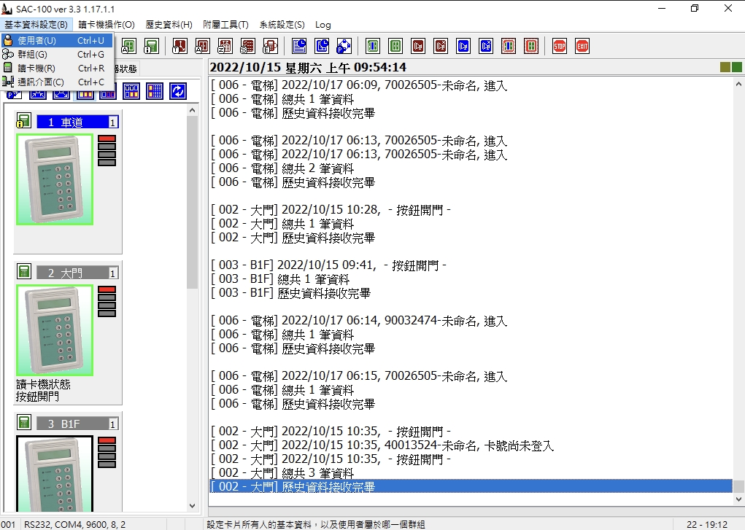  - 社區備用磁扣大多已輸入資料庫，可以搜尋卡號(本例40013524)，確認是否存在，依照下圖順序查找  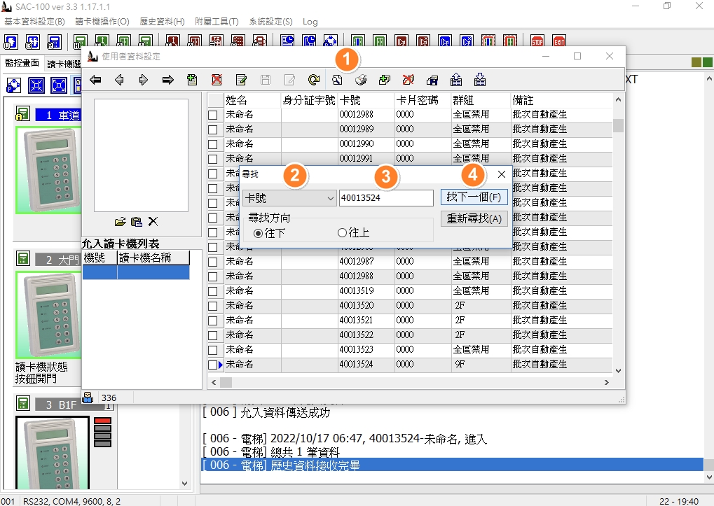  - 如無已內建卡號，可另外自建，如下圖順序，按下新增⇒輸入卡號(本例40013524)⇒設定群組(本例9F)⇒儲存  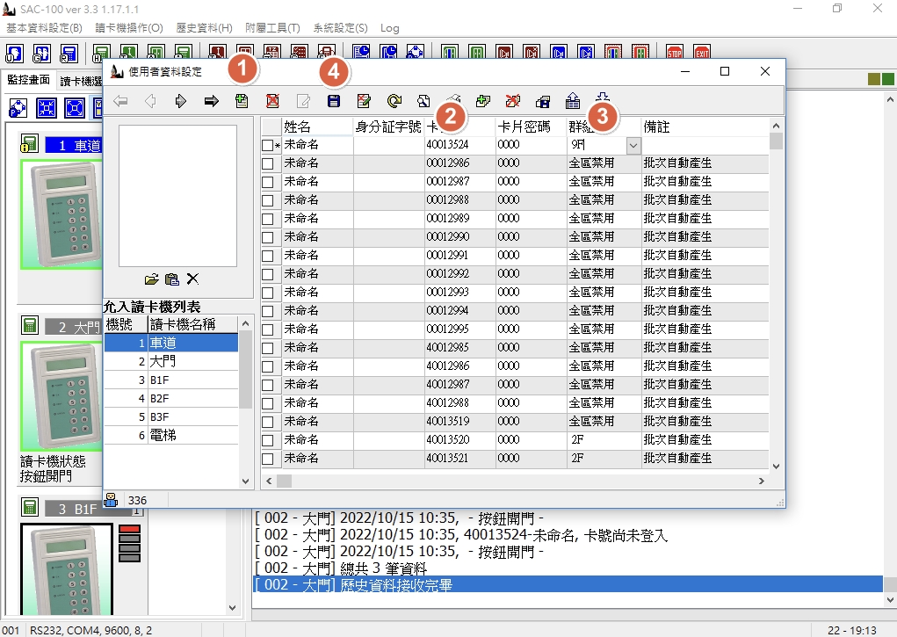  - 儲存後關閉視窗，按下提醒資料庫更新的確定按鈕  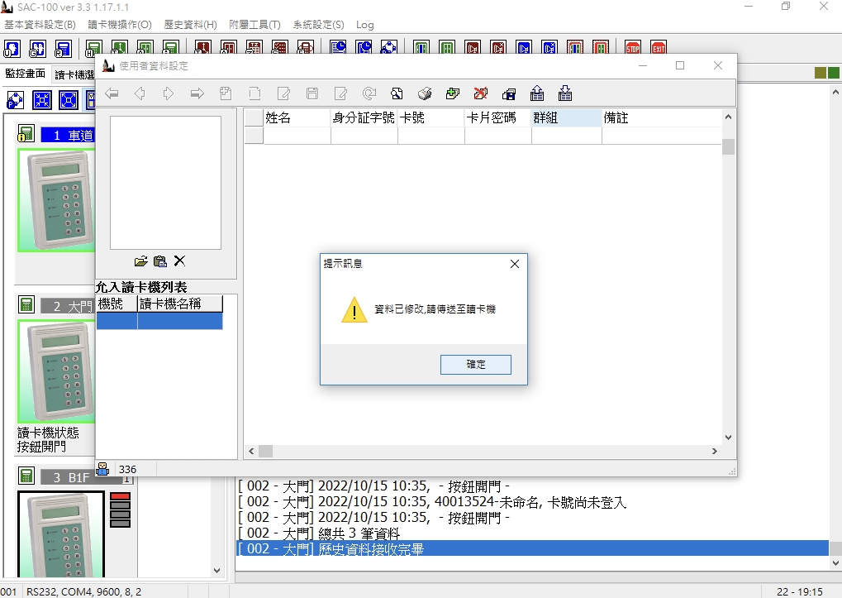  步驟四：  - 基本資料設定⇒群組  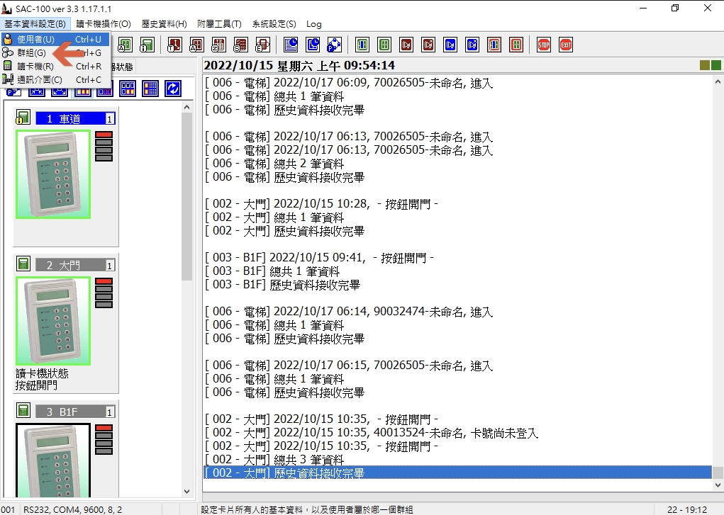  - 確定群組(本例9F)內有欲新增的卡號(本例40013524)，並確定允入讀卡機設定內，全部勾選(備註1)  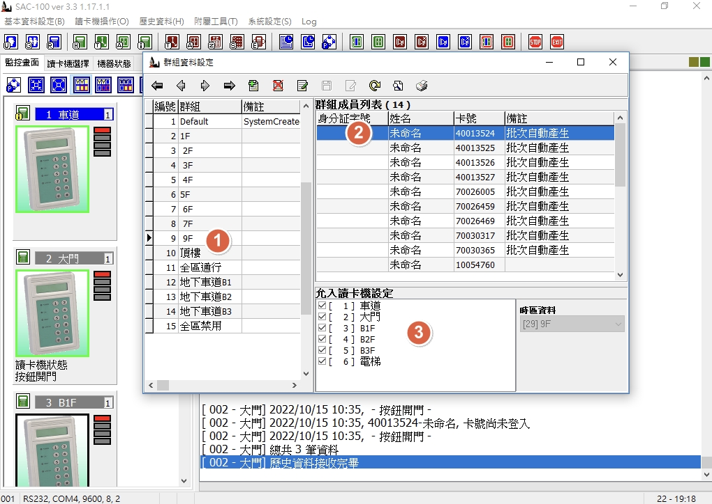  步驟五：  - 滑鼠先點在卡機視窗的空白處，選擇傳送允入資料，確定訊息視窗中，[001]~[006]卡機皆有允入資料傳送成功訊息。(備註2)  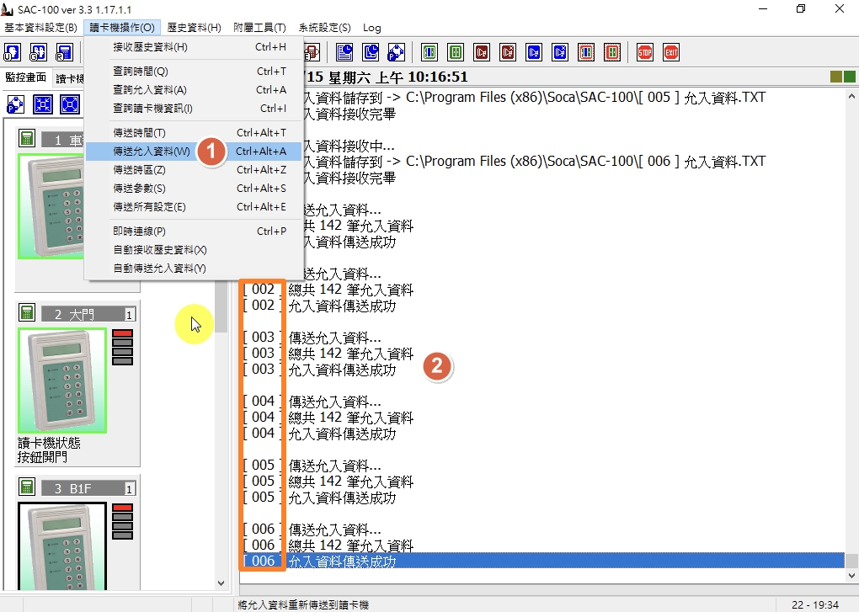  - 恢復即時連線 |  |  | ◀ 此步驟最重要為設定群組(2F~9F)，不同群組，電梯只能停在自己樓層。(備註1)  ◀ 如果滑鼠點選任一卡機，只會傳送資料到該卡機，所以滑鼠必須點選空白區域，避免選到單一卡機。(備註2)  ◀ [001]~[006]卡機都必須確認有上傳資料(備註2)
安全及注意事項 |  |  | 備註
- 須由接受過教學之人員，進行卡片權限刪減作業，住戶勿自行操作。

